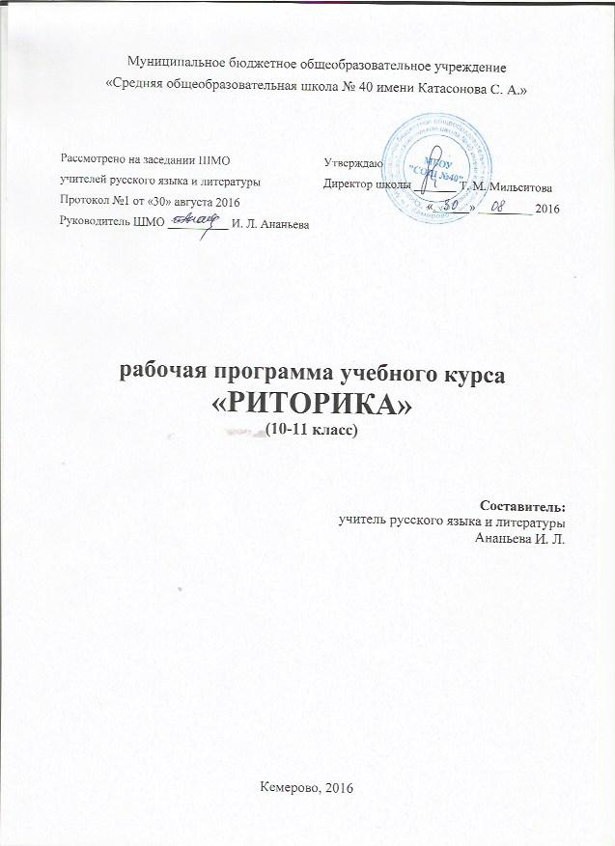

Пояснительная записка
Программа элективного курса «Риторика» составлена на основе авторской программы «Основы риторики: От мысли к слову». 10-11 класс. Михальская А.К. М.: Дрофа, 2012г. Программа предназначена для обучающихся 10-11 классов. Курс рассчитан на 35 часов.
Самые современные направления лингвистики восходят своим концептуальным аппаратом к классической риторике и, соответствующе преломляя последнюю, дают начало неориторике, претендующей, не без основания, в настоящее время даже на роль общей методологии гуманитарного знания. Столь же значима и роль риторической практики - мастерства слова - в системе образования на всех его уровнях.
В последнее десятилетие возрождение отечественной риторики и риторической педагогики на новом, современном уровне было осознано как одна из наиболее актуальных задач филологии и просвещения.
Программа элективного курса предназначена для учащихся 10 классов, возможно ее применение и в 11 классе.
Целью данного курса является овладение как культурой слова, так и культурой мысли об избранном предмете.
Для реализации данной цели должны быть решены следующие задачи:
- раскрыть механизм регулирования отношений людей через тексты и другие виды знаковой деятельности;
- оказать помощь в овладении технологией работы с информационно-научной и художественно-публицистической литературой;
- помочь овладеть правилами ведения полемики и дискуссии, нормами продуктивного делового общения.
В результате изучения курсы учащиеся должны уметь анализировать и оценивать общение и речь, а именно: взаимодействие с партнёром общения, понимание его мыслей и чувств, уместность своего речевого поведения; оценивать точность речи (устранять наличие фактических ошибок), использовать при общении разнообразные языковые средства, выразительность речи (речевые находки).
Тематический план

№ раздела | Темы разделов | Теория | Практика
1 | Риторика как теория и мастерство речи  (5 часов) | 4 | 1
2 | Основы мастерства публичного выступления  (12 часов) | 8 | 4
3 | Принципы и приёмы подготовки к публичному выступлению  (5 часов) | 4 | 1
4 | Закрепление полученных знаний на практике  (12 часов) |  | 12

Содержание программы
Раздел 1. Риторика как теория и мастерство речи (5 часов)
Основные законы риторики. Риторика как теория и мастерство воздействующей, целесообразной и гармонирующей речи. Этапы овладения элементами речевого мастерства. Речевое событие, его воздействие на слушателей и эффективность восприятия. Эффективность речевого общения. Работа над созданием речи. Смысловая схема речи. Понятие "диспозиция" в области речевого мастерства. Описание и повествование. Структура хрии и использование её принципов в построении публичной речи. Фактор удовольствия: эстетика речи. Языковые средства изобразительности и выразительности ("цветы красноречия") и способы их применения. Приёмы звуковой выразительности, способы их применения. Социология и психология правильной речи. Структура и риторические функции метафоры, сравнения, антитезы. Риторический анализ и риторический эскиз речи. Приёмы и этапы создания риторического эскиза. Функции отдельных этапов речи и задачи оратора. Методика составления аннотированного плана выступления.
Раздел 2. Основы мастерства публичного выступления (12 часов).
Оратория. Основы мастерства публичного выступления. Принципы подготовки к публичной речи. Принципы коммуникативного сотрудничества; коммуникативность речи и речевого поведения: средства достижения контакта с адресатом. Нравственный долг оратора. Фактор говорящего. Образ оратора, качества, которые необходимо развивать. Принцип гармонизирующего диалога в речевом поведении оратора. Дружелюбие как риторическая категория. Речевая этика в риторическом понимании. Механизм стресса, способы его преодоления и использования. Структура публичного выступления. Принципы выбора и расположения материала. Части (этапы речи), их функции и задачи оратора. Факторы внимания. Оптимальная продолжительность речи и её частей. Особенности структуры и формы публичной речи, направленные на привлечение и удержание внимания аудитории. Способы переходов между частями речи. Эпидейктическая речь как призыв к чувствам людей через обращение к вечным этическим законам и нормам, её особенности и принципы ведения. Понятие и разновидности эпидейктической речи. Величайшие из добродетелей: мужество, благоразумие, справедливость, рассудительность, мудрость, великодушие, бескорыстие, щедрость, кротость н др. [Аристотель Риторика, кн. 1]. Противоположные качества - основа для порицания (хулы). Правила похвалы.
Аргументирующая речь: общая характеристика, планирование и тактика вводной части. Функции и разновидности аргументирующей речи (убеждающая, доказательная, объяснительная, агитирующая и др.). Общая характеристика аргументирующей речи. Задачи оратора, решаемые в процессе подготовки аргументирующей речи: определение проблемы речи (спорного вопроса); формулировка тезиса, требующего доказательства; выбор стратегии доказательства. Доказательство в аргументирующей речи. Структура доказательства: тезис, аргументы, демонстрация. Виды доказательства (прямые и косвенные). Тезис, требования к формулировке тезиса. Тезис и антитезис. Термины тезиса и требования к их использованию. Деление тезиса на составляющие части. Основные приемы деления тезиса. Ошибки в формулировке тезиса. Формы отклонения от тезиса. Аргументация как система убеждения, доказательства, объяснения. Специфика риторической аргументации. Логическое и риторическое в аргументации. Доказательство как совокупность логических приемов обоснования истинности доказываемого положения. Внушение как способ воздействия на подсознание слушателей, на чувственную и эмоциональную сферу человека с целью “навязывания” готового мнения адресату. Работа с аргументами и их расположение. Тактика и элементы заключения аргументирующей речи.
Информирующая речь, её разработка и исполнение. Задачи оратора в информирующей речи, её этапы. Функции информирующего (информативного) высказывания. Виды и типы информации. Принципы отбора информации для реализации замысла высказывания. Структурирование информации, принципы расположения материала в информирующей речи. Структурно-смысловые части информирующей речи, их функции. Особенности вступительной и заключительной части информирующей речи. Требования к содержанию и структуре основной части. Устные информативные жанры, их специфика и разновидности. Устная научная информирующая речь. Специфика учебно-научной информации. Средства активизации внимания слушателей в процессе публичного выступления информирующего характера. Общие принципы управления вниманием аудитории. Свойства внимания, существенные для оратора. Работа оратора по управлению вниманием. Квантование речи. Поль Сопер - автор «Основ искусства речи».
Раздел 3. Принципы и приёмы подготовки к публичному выступлению. (5 часов).
Принципы и приёмы подготовки к публичному выступлению. Приёмы импровизации. Основные факторы внимания: движение (словесное, содержательное, физическое - жесты и мимика, изменение положения тела оратора и т.д.), конкретность, близость, разнообразие, юмор. Контроль за вниманием. Фактор движения. Язык движений. Основные принципы жестикуляции и ораторские жесты: история и современность. Принципы и способы аудиторной и самостоятельной работы над ораторским движением. Словарь ораторских жестов.
Раздел 4. Закрепление полученных знаний на практике (12 часов).
Применение знаний, полученных в ходе изучения курса, на практике. Подбор учащимися текстов разных функциональных стилей, определение их жанровой природы. Проведение мастер-классов, круглых столов, практикумов, конференций, семинаров и практикумов, соответствующих тематике изученного курса. Выступления учащихся с рефератами, подготовленными на основе курса, рекомендованной литературы и анализа конкретного языкового материала.
Требования к результатам обучения

В результате изучения курса учащиеся должны уметь
-анализировать и оценивать общение и речь,
-оценивать точность речи (устранять наличие фактических ошибок), использовать при общении разнообразные языковые средства, выразительность речи (речевые находки);
- создавать устные и письменные монологические и диалогические высказывания различных типов и жанров в учебно-научной (на материале изучаемых учебных дисциплин), социально-культурной и деловой сферах общения;
- соблюдать нормы речевого поведения в различных сферах и ситуациях общения, в том числе при обсуждении дискуссионных проблем;
- использовать основные приемы информационной переработки устного и письменного текста;
использовать приобретенные знания и умения в практической деятельности и повседневной жизни для:
- осознания русского языка как духовной, нравственной и культурной ценности народа; приобщения к ценностям национальной и мировой культуры;
- развития интеллектуальных и творческих способностей, навыков самостоятельной деятельности; самореализации, самовыражения в различных областях человеческой деятельности;
- увеличения словарного запаса; расширения круга используемых языковых и речевых средств; совершенствования способности к самооценке на основе наблюдения за собственной речью;
- совершенствования коммуникативных способностей; развития готовности к речевому взаимодействию, межличностному и межкультурному общению, сотрудничеству;
- самообразования и активного участия в производственной, культурной и общественной жизни государства

Рекомендованная литература

- Михальская А.К. Основы риторики: Мысли и слово. – М.: Просвещение, 2015
- Введенская Л.А., Павлова Л.Г. Деловая риторика: Учебное пособие для вузов. М., 2014
- Кузин В.А. Культура делового общения: Практическое пособие для бизнесменов. М., 2017
- Совкова З.В. Искусство оратора. – Санкт-Петербург, 2016
Приложение 1
Тематическое планирование

№ п/п | Тема занятия | Кол-во часов
1. | Основные законы риторики. Речевое событие, его эффективность | 1
2. | Работа над созданием речи. Инвенция. Топика. Смысловая схема речи | 1
3. | Диспозиция. Описание и повествование. Хрия как классический образец речи-рассуждения. | 1
4. | Элокуция. Языковые средства изобразительности и выразительности. Как сделать речь правильной | 1
5. | Риторический анализ и риторический эскиз речи. Приемы и этапы создания риторического эскиза | 1
6. | Оратория. Основы мастерства публичного выступления | 1
7. | Нравственный долг оратора. Структура публичного выступления. Принципы выбора и расположения материала | 1
8. | Части (этапы) речи, их функции и задачи оратора. Переходы между частями. | 1
9. | Составление риторического эскиза публичного выступления | 1
10. | Эпидейктическая речь, ее особенности и принципы ведения | 1
11. | Понятие и разновидности эпидейктической речи. Правила похвалы | 1
12. | Аргументирующая речь: общая характеристика, планирование и тактика вводной части | 1
13. | Разновидности аргументирующей речи. Планирование и тактика ведения введения , основной части | 1
14. | Работа с аргументами и их расположение. Тактика и элементы заключения аргументирующей речи | 1
15. | Информирующая речь, ее разработка и исполнение. Задачи оратора в информирующей речи, ее этапы | 1
16. | Общие принципы управления вниманием аудитории. Свойства внимания, существенные для оратора | 1
17. | Работа оратора по управлению вниманием. Квантование речи. | 1
18. | Принципы и приемы подготовки к публичному выступлению | 1
19. | Мимика и жестикуляция оратора. Язык движений в публичной речи. | 1
20-22. | Подбор учащимися текстов разных функциональных стилей, определение их жанровой природы | 3
23-24. | Круглый стол на тему «Стили речи и их особенности» | 2
25-26. | Семинар «культура речи: нормы современного русского литературного языка | 2
27-29. | Практикум «культура письменной и устной речи» | 3
30-31 | Практикум «формирование стилистического мышления» | 2
32-35. | Выступления учащихся с рефератами с анализом конкретного языкового материала | 4
Всего: 35 часов

